**Инструкция по заполнению бланков ответов участников**

Бланки является машиночитаемыми формами, имеют размер 210 мм × 297 мм (А4).

Все бланки ответов заполняются яркими черными чернилами. Допускается использование гелевой или капиллярной ручки.

Участник экзамена должен изображать каждую цифру и букву во всех заполняемых полях бланков, тщательно копируя образец ее написания из строки с образцами написания символов, расположенной в верхней части бланка ответов № 1. **Небрежное написание символов может привести к тому, что при автоматизированной обработке символ может быть распознан неправильно.**

Каждое поле в бланках заполняется, начиная с первой позиции (в том числе и поля для занесения фамилии, имени и отчества участника тестирования). Если участник не имеет информации для заполнения поля, он должен оставить его пустым (не делать прочерков).

Категорически запрещается:

- делать в полях бланков, вне полей бланков или в полях, заполненных типографским способом, какие-либо записи и пометки, не относящиеся к содержанию полей бланков;

- использовать для заполнения бланков цветные ручки вместо черной, карандаш (даже для черновых записей на бланках), средства для исправления внесенной в бланки информации («замазку» и др.).

**Ответы на задания**

В средней части бланка ответов № 1 расположены поля для записи кратких ответов на задания. Максимальное количество таких заданий зависит от предмета.

Краткие ответы записываются слева направо от номера задания, начиная с первой ячейки. Каждый символ записывается в отдельную ячейку.

Краткий ответ можно давать только в виде слова, одного целого числа или комбинации букв и цифр, если в КИМ не указано, что ответ можно дать с использованием запятых для записи ответа в виде десятичной дроби или в виде перечисления требуемых в задании пунктов. Любые сокращения запрещены.

Если кратким ответом должно быть слово, пропущенное в некотором предложении, то это слово нужно писать в той форме (род, число, падеж и т.п.), в которой оно должно стоять в предложении.

Если в задании в качестве ответа требуется указать последовательность букв или цифр, при переносе ответа на бланк следует указать только эту последовательность, без запятых и прочих символов (например, БВА).

Пример заполнения



Обращаем ваше внимание, что в бланках присутствуют следующие поля в нижней части бланка:

- Удалён с экзамена в связи с нарушением порядка ОГЭ;

- Не завершил экзамен по объективным причинам;

- Количество заполненных полей «Замена ошибочных ответов».

Данные метки заполняются работником ППЭ после сдачи бланка учащимся.

В специальных полях в нижней части бланка приведены поля для замены ошибочных ответов на задания. Поля предназначены для исправления участниками своих ответов в заданиях с краткими ответами. Ниже приведен пример замены.



**Заполнение бланков ответов №2**

Бланки ответов № 2 предназначены для записи ответов на задания с развернутым ответом.

Они состоят из 2-х листов, выдаваемых каждому участнику.

Информация для заполнения полей верхней части бланка: код региона, код и название предмета, номер варианта, номер КИМ, должна соответствовать информации, внесенной в бланк ответов № 1.

Основную часть бланка занимает область записи ответов на задания с ответом в развернутой форме. В этой области внутри границ участник записывает развернутые ответы на соответствующие задания строго в соответствии с требованиями КИМ.

При недостатке места для ответов на лицевых сторонах бланков ответов № 2 участник просит у организатора в аудитории дополнительный бланк ответов №2. **Оборотную сторону бланков использовать нельзя! Все бланки односторонние.**

При остатке свободного места на бланке ответов №2 участник должен поставить английскую букву “Z” в данной области, заполнив все свободное место.

**Заполнение дополнительного бланка ответов №2**

При недостатке места для ответов на основном бланке ответов № 2 участник тестирования может продолжить записи на дополнительном бланке ответов № 2, выдаваемом организатором в аудитории по требованию участника в случае, когда на основном бланке ответов № 2 не осталось места. В случае заполнения дополнительного бланка ответов № 2 при незаполненном основном бланке ответов № 2, ответы, внесенные в дополнительный бланк ответов № 2, оцениваться не будут.

Информация для заполнения полей верхней части бланка: код региона, код и название предмета, должна соответствовать информации, внесенной в бланк ответов № 1.

Для связки бланков участника между собой в поле «Дополнительный бланк ответов № 2» бланка ответов № 2 лист 2 (или ранее выданного ДБО № 2, если это не первый) организатор в аудитории должен внести цифровое значение штрихкода ДБО № 2 (расположенное под штрихкодом ДБО № 2), который выдается участнику для работы;

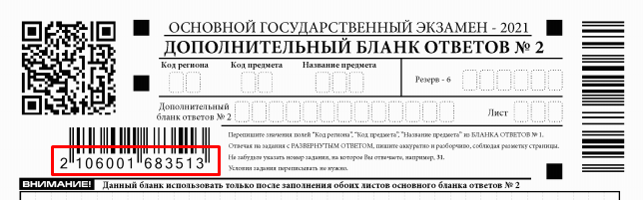

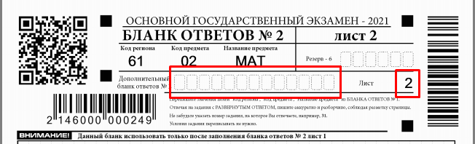

в поле «Лист» при выдаче ДБО № 2 внести порядковый номер листа работы участника экзамена (при этом листами № 1 и № 2 являются основные бланки ответов № 2 лист 1 и лист 2 соответственно). То есть **нумерация дополнительных бланков начинается с цифры «3»**